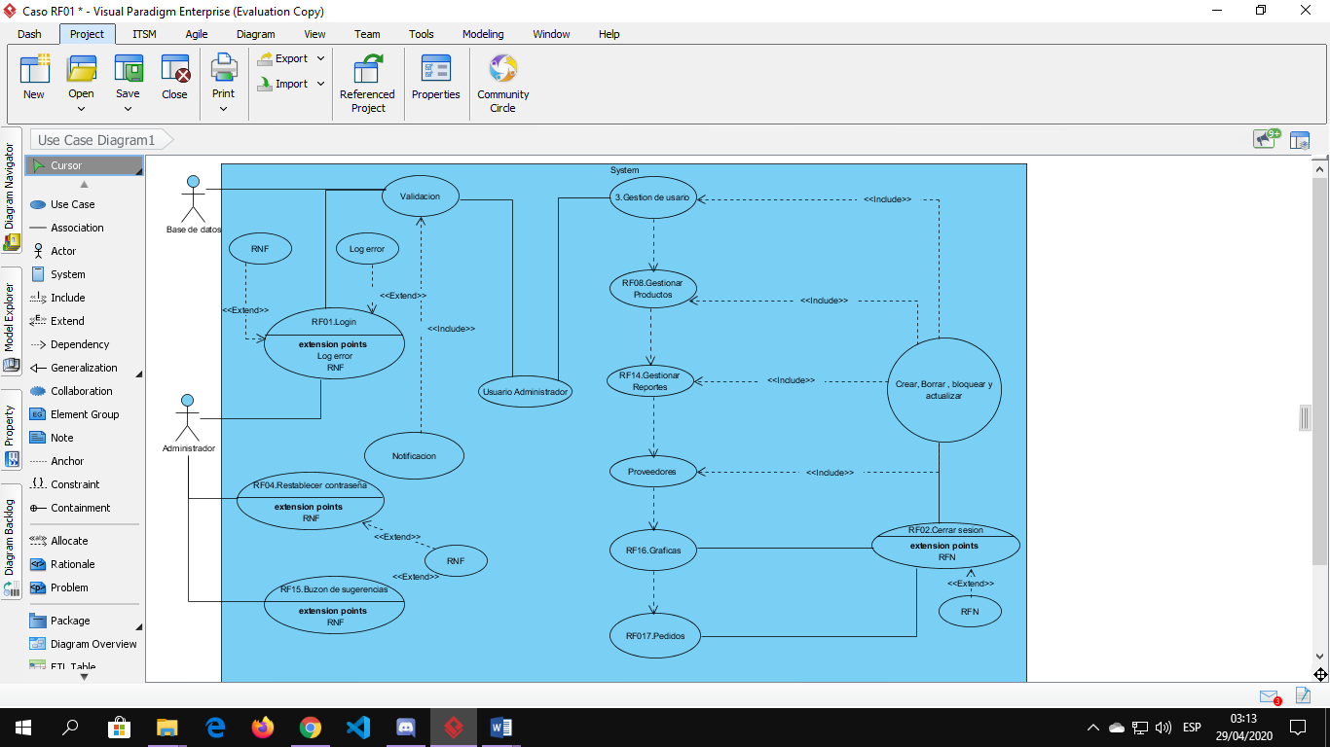

|  |  |
| --- | --- |
| **Caso de uso N°01** | **LOGIN** |
| **Fecha:**  **12 de junio de 2019** | **ELABORADO POR: Richard Barboza-Nicolás Ardila** |
| **ACTORES** | Administrador, Empleado |
| **OBJETIVO** | Permitir al Usuario registrado en el sistema, ingresar al sistema y seleccionar las opciones disponibles. |
| **PRECONDICIONES** | El usuario que se vaya a autenticar debe conocer su correo de usuario y contraseña. |
| **POSCONDICIONES** | El caso de uso termina sin errores. |
| **FLUJO DE EVENTOS** | |
| 1. EL caso de uso inicia cuando el sistema despliega su página de inicio de sesión. 2. El usuario ingresa su correo de usuario y contraseña y presiona el botón iniciar sesión (E1). 3. El sistema inicia sesión y dirige a la página principal (E2). | |
| **SITUACIONES EXCEPCIONALES** | |
| E1. El sistema no encuentra el nombre de usuario o la contraseña en la base de datos  E2. No se puede conectar a la base de datos. | |

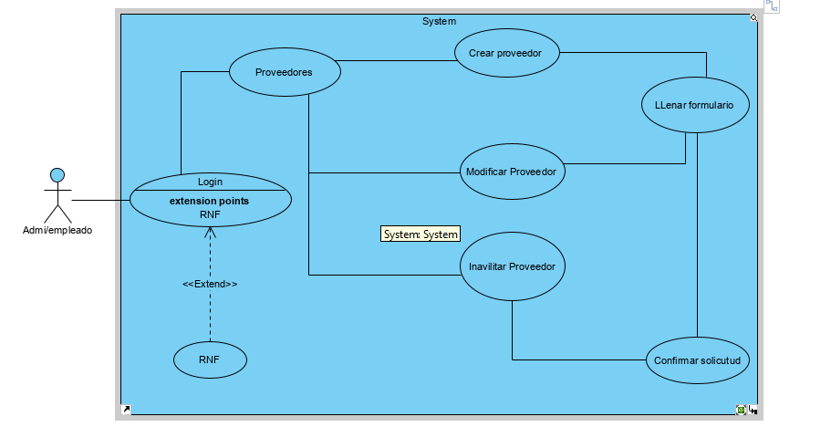

|  |  |
| --- | --- |
| **Caso de uso N°02** | **Proveedores** |
| **Fecha:**  **12 de junio de 2019** | **ELABORADO POR: Richard Barboza-Nicolás Ardila** |
| **ACTORES** | Administrador |
| **OBJETIVO** | Permitir al usuario administrar información de los proveedores. |
| **PRECONDICIONES** | No hay |
| **POSCONDICIONES** | El caso de uso termina sin errores. |
| **FLUJO DE EVENTOS** | |
| 1. El caso de uso comienza cuando el usuario elige la opción “Proveedores”. 2. El usuario elige una de las opciones del sistema como crear nuevo proveedor, actualizar o bloquear proveedor. 3. Una vez elegida la opción se ejecuta uno de los siguientes subflujos del caso de uso específico **Proveedores**:  * CrearProveedores. * ModificarProveedores. * BloquearProveedores. | |
| **SITUACIONES EXCEPCIONALES** | |
| * No se puede cargar el formulario de creación de proveedores. * No se puede conectar a la base de datos. * El Usuario no ingresó los campos requeridos. * Los datos ingresados son incorrectos. * El proveedor ya existe. | |

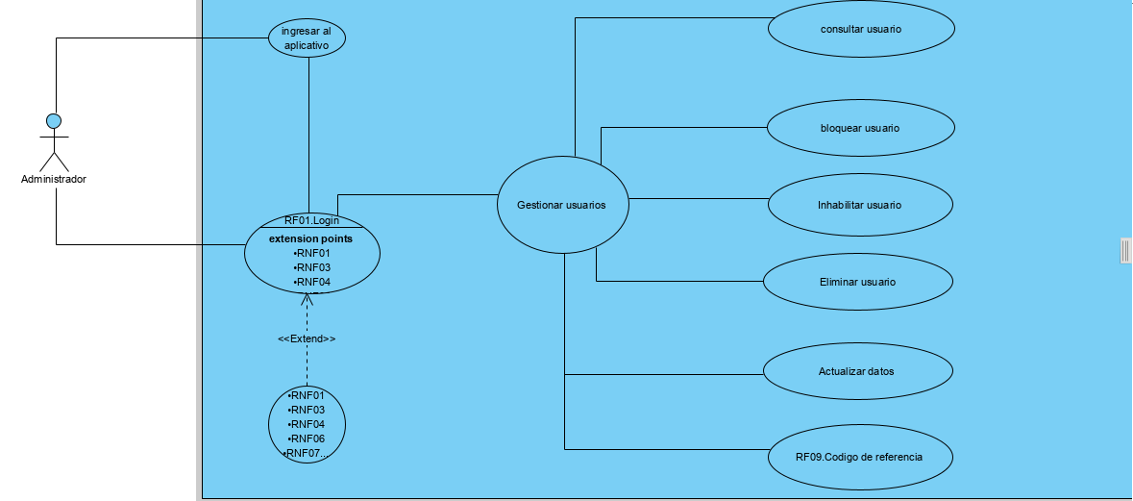

|  |  |
| --- | --- |
| **Caso de uso N°03** | **Gestión de usuarios** |
| **Fecha:**  **12 de junio de 2019** | **ELABORADO POR: Richard Barboza-Nicolás Ardila** |
| **ACTORES** | Administrador, Empleado |
| **OBJETIVO** | Permitir al Administrador administrar información de los usuarios registrados |
| **PRECONDICIONES** | No hay |
| **POSCONDICIONES** | El caso de uso termina sin errores. |
| **FLUJO DE EVENTOS** | |
| 1. El caso de uso comienza cuando el usuario elige la opción “Usuarios”. 2. El usuario elige una de las opciones del sistema como crear nuevo usuario, modificar o eliminar usuarios. 3. Una vez elegida la opción se ejecuta uno de los siguientes subflujos del caso de uso específico “**Gestión de usuarios**”:  * CrearUsuarios. * ModificarUsuarios. * BloquearUsuarios. | |
| **SITUACIONES EXCEPCIONALES** | |
| * No se puede cargar el formulario de creación de usuarios. * No se puede conectar a la base de datos. * El Usuario no ingresó los campos requeridos. * Los datos ingresados son incorrectos. * El usuario ya existe. | |

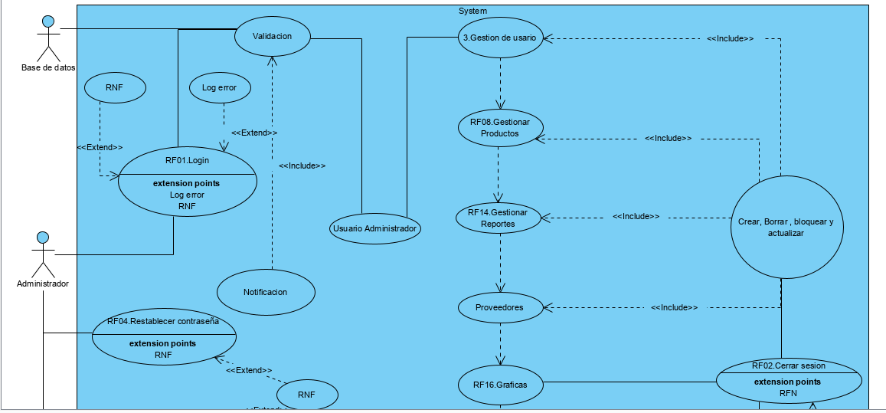

|  |  |
| --- | --- |
| **Caso de uso N°04** | **Gestionar productos** |
| **Fecha:**  **12 de junio de 2019** | **ELABORADO POR: Richard Barboza-Nicolás Ardila** |
| **ACTORES** | Administrador |
| **OBJETIVO** | Permitir al usuario administrar información de los productos |
| **PRECONDICIONES** | No hay |
| **POSCONDICIONES** | El caso de uso termina sin errores. |
| **FLUJO DE EVENTOS** | |
| 1. El caso de uso comienza cuando el usuario elige la opción “Listar Productos”. 2. El usuario elige una de las opciones del mantenedor como crear nuevo producto, modificar o eliminar producto. 3. Una vez elegida la opción se ejecuta uno de los siguientes subflujos del caso de uso específico “AdministarProductos”:  * CrearProductos. * ModificarProductos. * InactivarProductos | |
| **SITUACIONES EXCEPCIONALES** | |
| * No se puede cargar el formulario de creación de productos. * No se puede conectar a la base de datos. * El Usuario no ingresó los campos requeridos. * Los datos ingresados son incorrectos. * El producto ya existe. | |

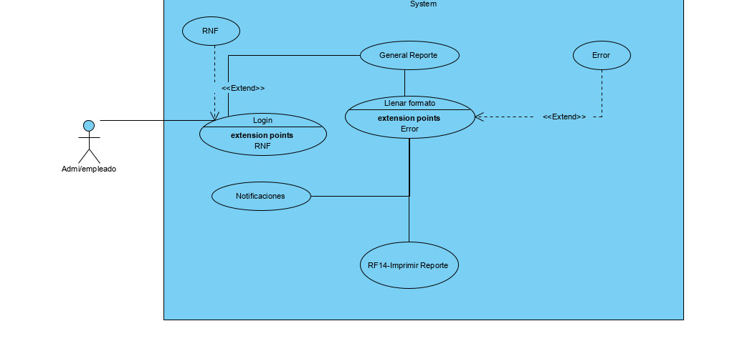

|  |  |
| --- | --- |
| **Caso de uso N°05** | **Gestionar reportes** |
| **Fecha:**  **12 de junio de 2019** | **ELABORADO POR: Richard Barboza-Nicolás Ardila** |
| **ACTORES** | Administrador |
| **OBJETIVO** | Permitir al usuario generar reportes |
| **PRECONDICIONES** | No hay |
| **POSCONDICIONES** | El caso de uso termina sin errores. |
| **FLUJO DE EVENTOS** | |
| 1. El caso de uso comienza cuando el usuario elige la opción “Reportes”.  2.- El usuario elige una de las opciones de reportes.  3.- Una vez elegida la opción se ejecuta uno de los siguientes subflujos del caso de uso específico “**Gestionar Reportes**”:   * GenerarReportesProductos. * GenerarReportesIngresos. * GenerarReportesProductosObsoletos. | |
| **SITUACIONES EXCEPCIONALES** | |
| * No se puede conectar a la base de datos. | |



|  |  |
| --- | --- |
| **Caso de uso N°06** | **Crear Productos** |
| **Fecha:**  **12 de junio de 2019** | **ELABORADO POR: Richard Barboza-Nicolás Ardila** |
| **ACTORES** | Administrador |
| **OBJETIVO** | Permitir al usuario crear un producto |
| **PRECONDICIONES** | No hay |
| **POSCONDICIONES** | El caso de uso termina sin errores. |
| **FLUJO DE EVENTOS** | |
| 1. El usuario elige desde el menú la opción “Productos”.  2. El sistema despliega la página de la lista de productos.  3. El usuario elige el botón “Crear Producto”.  4. El usuario debe ingresar un código de barra(E1).  5. El usuario debe ingresar una descripción (E1).  6. El usuario debe ingresar un stock crítico (E1).  7. El usuario debe presionar el botón Guardar.  8. El sistema guarda el nuevo producto y envía a la pantalla principal. | |
| **SITUACIONES EXCEPCIONALES** | |
| E1. El usuario ingresa erróneo alguno de los datos. | |



|  |  |
| --- | --- |
| **Caso de uso N°07** | **Modificar Productos** |
| **Fecha:**  **12 de junio de 2019** | **ELABORADO POR: Richard Barboza-Nicolás Ardila** |
| **ACTORES** | Administrador |
| **OBJETIVO** | Permitir al usuario modificar datos de un producto determinado. |
| **PRECONDICIONES** | Estar en la página “Productos”. |
| **POSCONDICIONES** | El caso de uso termina sin errores. |
| **FLUJO DE EVENTOS** | |
| 1.El usuario elige de la lista el producto a modificar.  2. El sistema despliega la pantalla de modificar producto con los datos del producto a modificar. 3. El usuario puede modificar los siguientes datos del producto.   * Código de barras (E1). * Descripción (E1). * Stock crítico (E1).   4. El usuario debe enviar las modificaciones.  5. El sistema guarda las modificaciones del producto y envía a la página de Productos. | |
| **SITUACIONES EXCEPCIONALES** | |
| E1. El usuario ingresa erróneo alguno de los datos. | |



|  |  |
| --- | --- |
| **Caso de uso N°08** | **Inactivar Productos** |
| **Fecha:**  **12 de junio de 2019** | **ELABORADO POR: Richard Barboza-Nicolás Ardila** |
| **ACTORES** | Administrador |
| **OBJETIVO** | Permitir al usuario inactivar un producto determinado. |
| **PRECONDICIONES** | Estar en la página “Productos”. |
| **POSCONDICIONES** | El caso de uso termina sin errores. |
| **FLUJO DE EVENTOS** | |
| 1. El usuario elige de la lista el producto a inactivar.  2. El sistema pide muestra mensaje de la inactivación.  5. El sistema envía a la página de Productos. | |



|  |  |
| --- | --- |
| **Caso de uso N°09** | **Crear Proveedores** |
| **Fecha:**  **12 de junio de 2019** | **ELABORADO POR: Richard Barboza-Nicolás Ardila** |
| **ACTORES** | Administrador |
| **OBJETIVO** | Permitir al usuario crear nuevos proveedores. |
| **PRECONDICIONES** | Estar en la página “Proveedores”. |
| **POSCONDICIONES** | El caso de uso termina sin errores. |
| **FLUJO DE EVENTOS** | |
| 1. El usuario elige desde el menú la opción “Proveedores”.  2. El sistema despliega la página de lista de proveedores.  3. El usuario elige el botón “Crear Proveedor”.  4. El usuario debe ingresar nombre de la empresa (E1).  5. El usuario debe ingresar nombres del proveedor (E1).  5. El usuario debe ingresar dirección(E1).  6. El usuario debe ingresar contacto (E1).  7. El usuario debe ingresar email(E1)  8. El usuario debe presionar el botón de Guardar.  9. El sistema guarda el nuevo proveedor y envía a la página de lista de proveedores. | |
| **SITUACIONES EXCEPCIONALES** | |
| E1. El usuario ingresa erróneo alguno de los datos. | |



|  |  |
| --- | --- |
| **Caso de uso N°10** | **Modificar Proveedores** |
| **Fecha:**  **12 de junio de 2019** | **ELABORADO POR: Richard Barboza-Nicolás Ardila** |
| **ACTORES** | Administrador |
| **OBJETIVO** | Permitir al usuario modificar datos de algún proveedor determinado. |
| **PRECONDICIONES** | Estar en la página “Proveedores”. |
| **POSCONDICIONES** | El caso de uso termina sin errores. |
| **FLUJO DE EVENTOS** | |
| 1. El usuario elige de la lista el proveedor a modificar.  2. El sistema despliega la pantalla de modificar proveedor con los datos del proveedor a modificar.  3. El usuario puede modificar los siguientes datos del proveedor. o Rut (E1).   * Nombre empresa (E1). * Nombres del proveedor (E1). * Dirección (E1). * Contacto (E1). * Email (E1)   4. El usuario debe enviar las modificaciones.  5. El sistema guarda las modificaciones del proveedor y envía a la página Listar Proveedores. | |
| **SITUACIONES EXCEPCIONALES** | |
| E1. El usuario ingresa erróneo alguno de los datos. | |



|  |  |
| --- | --- |
| **Caso de uso N°11** | **Inactivar Productos** |
| **Fecha:**  **12 de junio de 2019** | **ELABORADO POR: Richard Barboza-Nicolás Ardila** |
| **ACTORES** | Administrador |
| **OBJETIVO** | Permitir al usuario inactivar un proveedor determinado. |
| **PRECONDICIONES** | Estar en la página “Proveedores”. |
| **POSCONDICIONES** | El caso de uso termina sin errores. |
| **FLUJO DE EVENTOS** | |
| 1. El usuario elige de la lista el proveedor a inactivar.  2. El sistema pide muestra mensaje de la inactivación.  5. El sistema envía a la página de Proveedores. | |

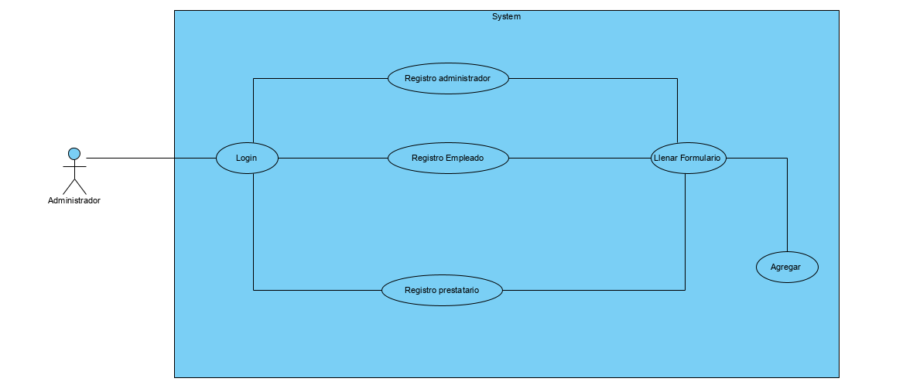

|  |  |
| --- | --- |
| **Caso de uso N°12** | **Crear Usuario** |
| **Fecha:**  **12 de junio de 2019** | **ELABORADO POR: Richard Barboza-Nicolás Ardila** |
| **ACTORES** | Administrador |
| **OBJETIVO** | Permitir al usuario administrador crear un nuevo usuario. |
| **PRECONDICIONES** | Estar en la página “Usuarios”. |
| **POSCONDICIONES** | El caso de uso termina sin errores. |
| **FLUJO DE EVENTOS** | |
| 1. El usuario elige desde el menú la opción “Usuarios”.  2. El sistema despliega la página de lista de usuarios.  3. El usuario elige el botón “Crear nuevo usuario”.  4. El sistema despliega la página para crear un nuevo usuario  5. El usuario debe ingresar el Email del usuario a crear(E1).  6. El sistema enviará una notificación de cuenta creada con una contraseña aleatoria.  7. El sistema registra al nuevo usuario y envía a la pantalla de listar usuarios. | |
| **SITUACIONES EXCEPCIONALES** | |
| E1. El usuario ingresa erróneo alguno de los datos. | |

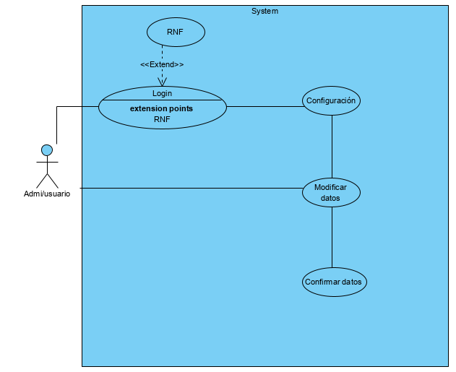

|  |  |
| --- | --- |
| **Caso de uso N°13** | **Modificar datos personales** |
| **Fecha:**  **12 de junio de 2019** | **ELABORADO POR: Richard Barboza-Nicolás Ardila** |
| **ACTORES** | Administrador |
| **OBJETIVO** | Permitir al usuario modificar sus datos personales. |
| **PRECONDICIONES** | El usuario debe estar en la página “Perfil”. |
| **POSCONDICIONES** | El caso de uso termina sin errores. |
| **FLUJO DE EVENTOS** | |
| 1. El usuario elige desde el menú la opción “Perfil”.  2. El sistema despliega la página de perfil del usuario.  3. El usuario puede modificar los siguientes datos personales:   * Nombres (E1) * Apellidos (E1) * Teléfono (E1) * Dirección   4. El sistema debe enviar las modificaciones  5. El sistema guarda las modificaciones y envía a la pantalla de perfil. | |
| **SITUACIONES EXCEPCIONALES** | |
| E1. El usuario ingresa erróneo alguno de los datos. | |



|  |  |
| --- | --- |
| **Caso de uso N°14** | **Inactivar Usuario** |
| **Fecha:**  **12 de junio de 2019** | **ELABORADO POR: Richard Barboza-Nicolás Ardila** |
| **ACTORES** | Administrador |
| **OBJETIVO** | Permitir al usuario administrador inactivar un usuario determinado. |
| **PRECONDICIONES** | Estar en la página “Usuarios”. |
| **POSCONDICIONES** | El caso de uso termina sin errores. |
| **FLUJO DE EVENTOS** | |
| 1. El usuario elige de la lista el usuario a inactivar.  2. El sistema pide muestra mensaje de la inactivación.  5. El sistema envía a la página de usuarios. | |



|  |  |
| --- | --- |
| **Caso de uso N°15** | **Generar Reporte Productos** |
| **Fecha:**  **12 de junio de 2019** | **ELABORADO POR: Richard Barboza-Nicolás Ardila** |
| **ACTORES** | Administrador |
| **OBJETIVO** | Permitir al usuario generar reportes de productos disponibles en el stock. |
| **PRECONDICIONES** | El usuario debe estar en la página “Reportes”. |
| **POSCONDICIONES** | El caso de uso termina sin errores. |
| **FLUJO DE EVENTOS** | |
| 1. El usuario elige del menú la opción “Reporte de productos”  2. El sistema despliega los datos correspondientes a los productos existentes en el inventario.  3. El usuario exporta el reporte a formato PDF.  4.- El sistema genera el reporte. | |

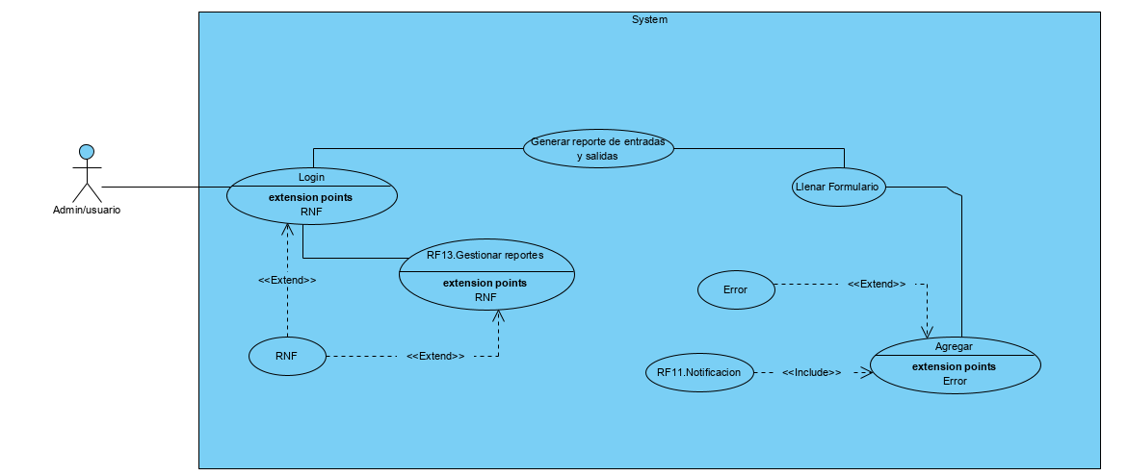

|  |  |
| --- | --- |
| **Caso de uso N°16** | **Generar Reporte Productos Ingresos** |
| **Fecha:**  **12 de junio de 2019** | **ELABORADO POR: Richard Barboza-Nicolás Ardila** |
| **ACTORES** | Administrador |
| **OBJETIVO** | Permitir al usuario generar reportes de los datos de los proveedores. |
| **PRECONDICIONES** | El usuario debe estar en la página “Reportes”. |
| **POSCONDICIONES** | El caso de uso termina sin errores. |
| **FLUJO DE EVENTOS** | |
| 1. El usuario elige del menú la opción “Reporte de ingresos”  2. El sistema despliega la pantalla para que el usuario seleccione el rango de fechas para generar el reporte.  3. El usuario elige el rango de fechas o la fecha determinada (E1).  4. El sistema despliega los datos correspondientes a los productos que ingresaron con las determinadas fechas. | |

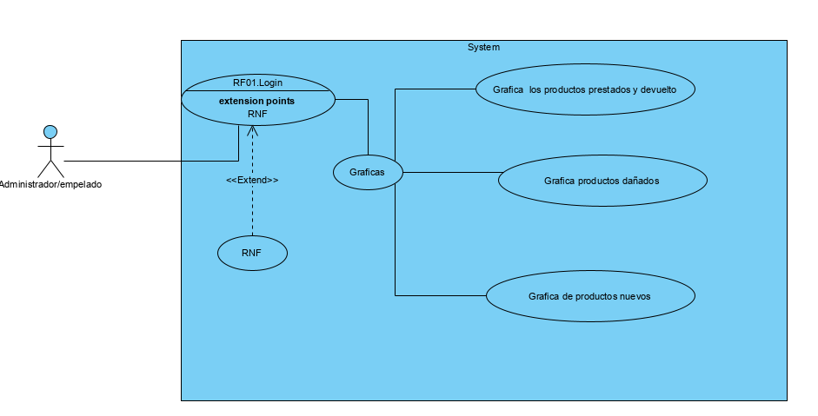

|  |  |
| --- | --- |
| **Caso de uso N°17** | **Generar Reportes Productos Obsoletos** |
| **Fecha:**  **12 de junio de 2019** | **ELABORADO POR: Richard Barboza-Nicolás Ardila** |
| **ACTORES** | Administrador |
| **OBJETIVO** | Permitir al usuario generar reportes de los datos de los proveedores. |
| **PRECONDICIONES** | El usuario debe estar en la página “Reportes”. |
| **POSCONDICIONES** | El caso de uso termina sin errores. |
| **FLUJO DE EVENTOS** | |
| 1. El usuario elige del menú la opción “Reporte de Productos Obsoletos”  2. El sistema despliega los datos correspondientes a los productos existentes con el estado de Obsoleto en el inventario.  3. El usuario exporta el reporte a formato PDF.  4.- El sistema genera el reporte. | |

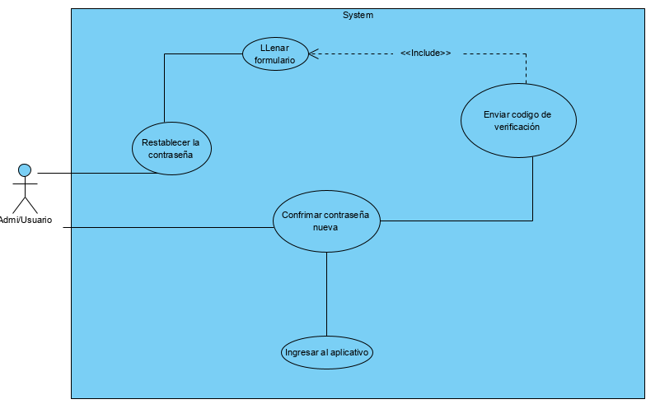

|  |  |
| --- | --- |
| **Caso de uso N°18** | **Restablecer contraseña** |
| **Fecha:**  **12 de junio de 2019** | **ELABORADO POR: Richard Barboza-Nicolás Ardila** |
| **ACTORES** | Administrador |
| **OBJETIVO** | Permitir al usuario restablecer su contraseña de su cuenta de usuario |
| **PRECONDICIONES** | El usuario que se vaya a restablecer la contraseña debe conocer su email asociado a la cuenta de usuario. |
| **POSCONDICIONES** | El caso de uso termina sin errores. |
| **FLUJO DE EVENTOS** | |
| 1. El usuario debe elegir el botón de “Restablecer contraseña”  2. El sistema muestra la página de restablecer contraseña  3. El usuario debe ingresar email enlazado a la cuenta de usuario. (E1)  4. El sistema envía un correo electrónico al email notificando el restablecimiento de la contraseña y una contraseña aleatoria. | |
| **SITUACIONES EXCEPCIONALES** | |
| E1. El usuario ingresa erróneo alguno de los datos. | |